Министерство науки и высшего образования Российской Федерации

Федеральное государственное бюджетное образовательное учреждение высшего образования «Тихоокеанский государственный университет»

Высшая школа кибернетики и цифровых технологий

ОТЧЕТ ПО ЛАБОРАТОРНОЙ РАБОТЕ №5

ПО КУРСУ «ПРОГРАММИРОВАНИЕ»

«РАЗРАБОТКА ПРОГРАММ ПОИСКА И СОРТИРОВКИ ЭЛЕМЕНТОВ В ОДНОМЕРНЫХ И ДВУМЕРНЫХ МАССИВАХ»

Выполнил: студент 2 курса группы ПО(б)-31

Магонов Александр Александрович

Проверил: ассистент ВШ КЦТ

Крылов Владимир Андреевич

Хабаровск 2024 г.

Цель работы: изучить теоретический материал по лабораторной работе и реализовать на языке программирования C++ программы для решения заданий.

Задание: сформировать одномерный массив из сумм положительных элементов столбцов прямоугольной матрицы и найти среднее арифметическое максимального и минимального элементов матрицы.

Ход работы:

1) Сформировать одномерный массив из сумм положительных элементов столбцов прямоугольной матрицы (листинг 1).

Листинг 1 – код файла task1.cpp

*#include <iostream>*

*#include <vector>*

**int** main**()** **{**

**int** m**,** n**;**

std**::**cout **<<** "Введите количество строк (m) и столбцов (n): "**;**

std**::**cin **>>** m **>>** n**;**

std**::**vector**<**std**::**vector**<int>>** matrix**(**m**,** std**::**vector**<int>(**n**));**

std**::**vector**<int>** sums**(**n**,** **0);**

std**::**cout **<<** "Введите элементы матрицы:" **<<** std**::**endl**;**

**for** **(int** i **=** **0;** i **<** m**;** **++**i**)** **{**

**for** **(int** j **=** **0;** j **<** n**;** **++**j**)** **{**

std**::**cin **>>** matrix**[**i**][**j**];**

**if** **(**matrix**[**i**][**j**]** **>** **0)** **{**

sums**[**j**]** **+=** matrix**[**i**][**j**];**

**}**

**}**

**}**

std**::**cout **<<** "Одномерный массив из сумм положительных элементов столбцов:" **<<** std**::**endl**;**

**for** **(int** sum **:** sums**)** **{**

std**::**cout **<<** sum **<<** " "**;**

**}**

std**::**cout **<<** std**::**endl**;**

**return** **0;**

**}**

Пример работы данной программы демонстрирует рисунок 1.

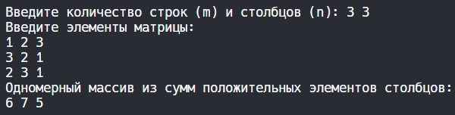

Рисунок 1 — Результат выполнения программы первого задания

2)Найти среднее арифметическое максимального и минимального элементов матрицы (листинг 2).

Листинг 2 – код файла task2.cpp

*#include <iostream>*

*#include <vector>*

*#include <limits>*

**int** main**()** **{**

**int** m**,** n**;**

std**::**cout **<<** "Введите количество строк (m) и столбцов (n): "**;**

std**::**cin **>>** m **>>** n**;**

std**::**vector**<**std**::**vector**<int>>** matrix**(**m**,** std**::**vector**<int>(**n**));**

**int** maxElement **=** std**::**numeric_limits**<int>::**min**();**

**int** minElement **=** std**::**numeric_limits**<int>::**max**();**

std**::**cout **<<** "Введите элементы матрицы:" **<<** std**::**endl**;**

**for** **(int** i **=** **0;** i **<** m**;** **++**i**)** **{**

**for** **(int** j **=** **0;** j **<** n**;** **++**j**)** **{**

std**::**cin **>>** matrix**[**i**][**j**];**

**if** **(**matrix**[**i**][**j**]** **>** maxElement**)** **{**

maxElement **=** matrix**[**i**][**j**];**

**}**

**if** **(**matrix**[**i**][**j**]** **<** minElement**)** **{**

minElement **=** matrix**[**i**][**j**];**

**}**

**}**

**}**

**double** average **=** **(**maxElement **+** minElement**)** **/** **2.0;**

std**::**cout **<<** "Среднее арифметическое максимального и минимального элементов: " **<<** average **<<** std**::**endl**;**

**return** **0;**

**}**

Пример работы данной программы демонстрирует рисунок 2.

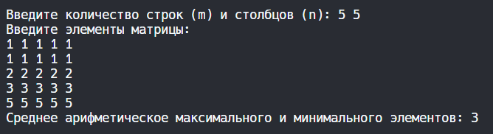

Рисунок 2 — Результат выполнения программы второго задания

Вывод: в ходе лабораторной работы № 4 по курсу «Программирование» на тему «Разработка программ поиска и сортировки элементов в одномерных и двумерных массивах» были созданы две программы на языке C++ для решения поставленных задач. Задачи успешно выполнены, программы разработаны в необходимом объеме и соответствуют условиям лабораторной работы. В результате выполнения данной работы приобретены навыки разработки консольных приложений для обработки одномерных и двумерных массивов. Кроме того, работа показала важность структурированного подхода к решению задач, начиная от определения условий и требований к программе, заканчивая тестированием и анализом полученных результатов. Благодаря данной лабораторной работе были закреплены базовые и расширенные навыки работы с массивами в C++, что является важным шагом в овладении языком и формировании устойчивых программных навыков. В дальнейшем эти знания могут быть полезны при решении более сложных задач в области обработки данных, машинного обучения и разработки приложений, где эффективное использование многомерных массивов и манипуляции с данными играют ключевую роль.